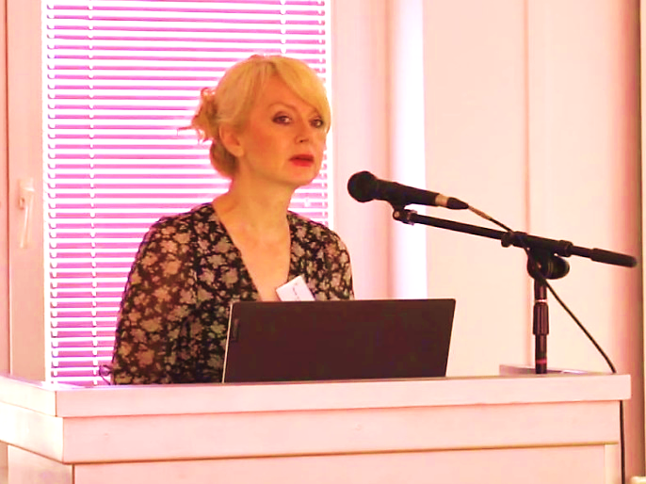
Оливера Вуковић
Проф. др. сц. мед.

Србија

Психијатар, ванредни професор на предмету Психијатрија Медицинског факултета Универзитета у Београду и заменик шефа катедре Специјалистичких студија из области Психијатрије. Члан је катедре Фармакологија са токсикологијом Медицинског факултета (МФ) Универзитета у Београду (специјалистичке студије), а поред тога ангажована је на Мастер академским студијама - Физичка активност, здравље и терапија вежбањем (МФ), као и на субспецијализацији из Медицине бола (МФ).
Запослена је у Институту за ментално здравље у Београду, у којем обавља дужност помоћника директора и шефа Кабинета за едукацију.
Учествовала је у бројним националним и интернационалним истраживачким пројектима и објавила је преко 200 библиографских јединица. Научни допринос њених публикација је у разумевању етиопатогенетских механизама психосоматских и афективних поремећаја, клиничког значаја коморбидитета афективних и психотичних поремећаја и примене новијих психофармака у третману сложених клиничких испољавања ових ентитета.
Др Вуковић је Главни уредник часописа Психијатрија данас, и члан Уређивачког одбора часописа Енграми. Од 2014. године обавља дужност Генералног секретара Удружења психијатара Србије.

